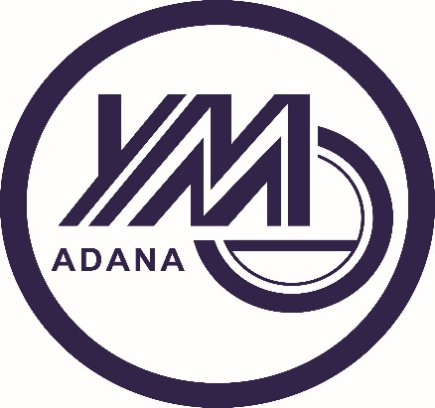

**01.01.2023 – 31.12.2023**

**FAALİYET RAPORU**

**ADANA**

**YEMİNLİ MALİ MÜŞAVİRLER**

**ODASI**

**ADANA YEMİNLİ MALİ MÜŞAVİRLER ODASI**

**Oda Başkanının Sunuşu**

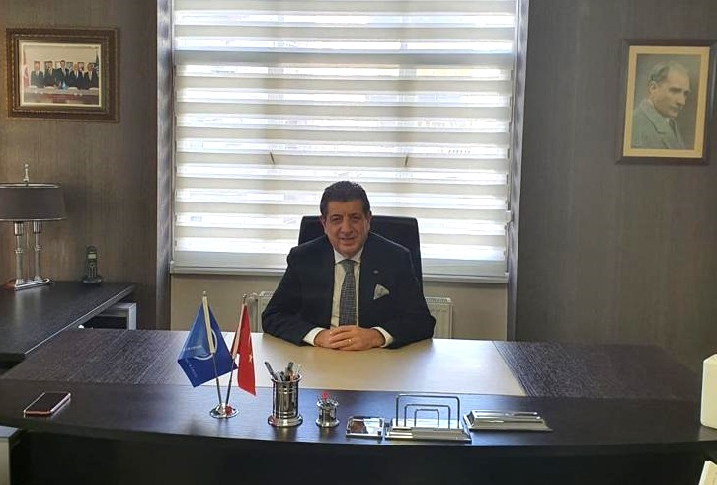

Değerli Meslektaşlarım,

**Kemal ALTUNAY**

**Yönetim Kurulu Başkanı**

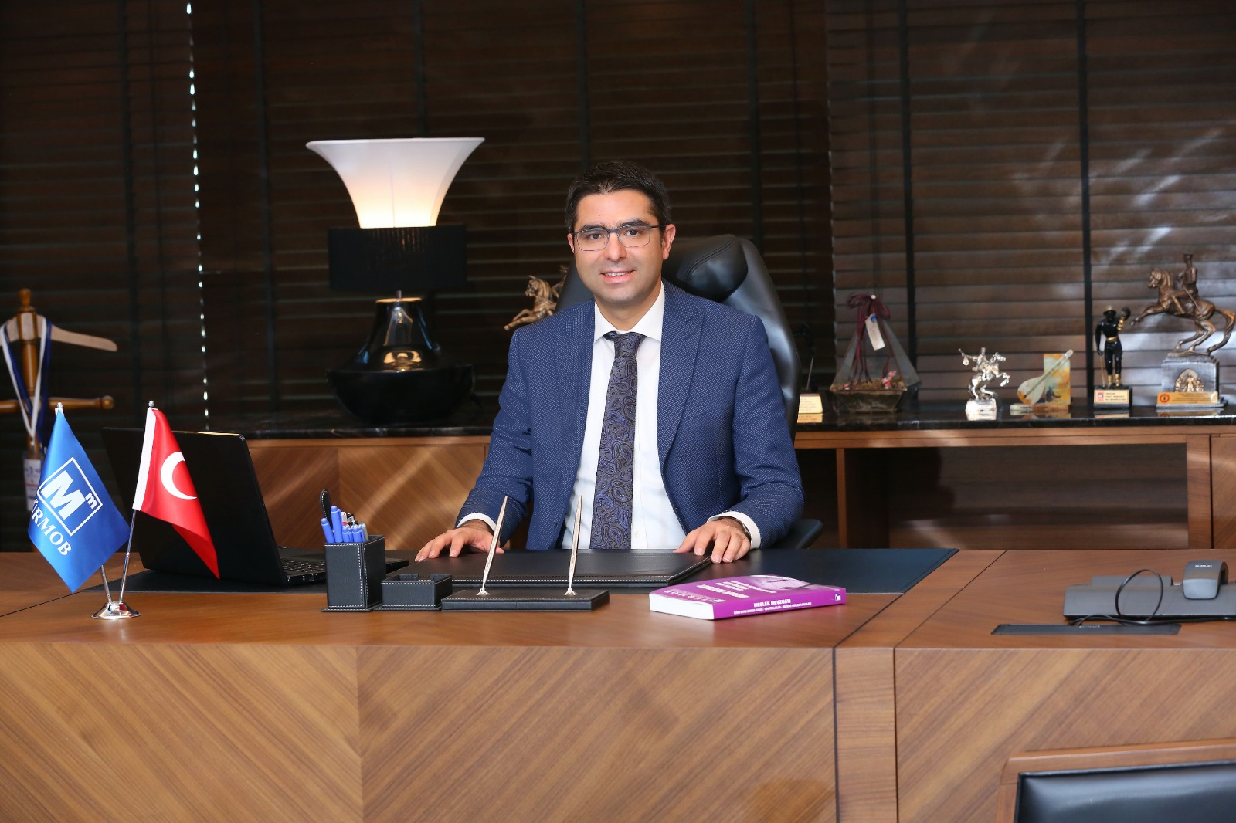

**GENEL BAŞKANIN MESAJI**

**Emre KARTALOĞLU**

**TÜRMOB Genel Başkan**

**Misyonumuz**

Üyelerimizin mesleklerini en iyi şekilde icra etmeleri için mesleki gelişimlerini sağlayacak eğitim ve danışmanlık hizmetlerini vermek. İşletmelerde faaliyetlerin ve işlemlerin sağlıklı ve güvenilir bir şekilde işleyişini sağlamak, faaliyet sonuçlarını ilgili mevzuat çerçevesinde denetlemeye, değerlendirmeye tabi tutarak gerçek durumu ilgililerin ve resmi mercilerin yararlanmasına tarafsız bir şekilde sunmak ve yüksek mesleki standartları gerçekleştirmek

Yeminli Mali Müşavirlik mesleğinde, araştıran, bilgi üreten, öncü kurum olmak.

**Vizyonumuz**

Ekonominin unsurlarını toplum adına denetleyen üyelerimizi, ülkemizde ve uluslararası düzeyde saygın bir konuma getirmektir.

**Temel Bilgiler**

**YÖNETİM KURULU**

Başkan : Kemal ALTUNAY

Başkan Yardımcısı : Yılmaz UÇAK

Oda Sekreteri : Cihangir ÖZKÖK

Sayman : Oğuz Üçler EROL

Üye : Mahmut ATLAR

**DİSİPLİN KURULU**

Başkan : Mustafa ÖZGÜVEN

Başkan Yardımcısı: : Miktat KESKİN

Üye : Selahattin GÜLEN

Üye : Figen KARAİL

Üye : Ayhan ONAN

**DENETİM KURULU**

Başkan : Bülent ÇAĞLAYAN

Üye : Nurten PEHLİVAN

Üye : Sedat BÖCEK

**Haksız Rekabetle Mücadele Kurulu**

Başkan : Salim KÖYBAŞI

Başkan Yardımcısı : Mustafa TEMUR

Üye : Mustafa ATEŞ

Üye : Emrah ÇIRAK

Üye : İbrahim AKTAN

Üye : M.Özgür DOĞAN

Üye : Niyazi ALTUNBAŞ

Üye : Yusuf ARTAR

Üye : Naci KESKİN

**Mevzuat İzleme ve Değerlendirme Kurulu**

Başkan : Nevzat BARAK

Başkan Yardımcısı : Erkan OLTULU

Üye : Önder ÖZSOY

Üye : M.Bahadır BALCILAR

Üye : Tahir YILDIZ

Üye : Ömer GÜLER

Üye : İsmail CANSEVER

Üye : Şuayip GÖK

Üye : Cumali KÜREÇ

Üye : M.Akif KILAÇ

Üye : Sevgi DANIŞAN

**Sosyal Faaliyetler ve Halkla İlişkiler Komisyonu**

Başkan : Naci KESKİN

Başkan Yardımcısı : Okan ÖZANDAÇ

Üye : Duygu AKYOLLU

**Başvuru ve Değerlendirme Komisyonu**

Başkan : Ahmet AKIN

Başkan Yardımcısı : Secattin MARAŞLIOĞLU

Üye : Vahit MERTER

Üye : Harun DUMLU

**e-Tam Tasdik,e-KDV İadesi Raporu,YMM’lik Denetim Standardı ve Tek Tebliğ Komisyonu**

Başkan : Yılmaz UÇAK

Başkan Yardımcısı :Musa İNCİ

Üye : Ayhan TEMUR

Üye : Mehmet YILDIZ

Üye : Ramazan AKTAŞ

**Etik Komisyonu**

Başkan : Hüseyin ERYILMAZ

Başkan Yardımcısı : Hıdır GÜLER

Üye : Metin ARSLAN

Üye : Ramazan ÇEVİRGEN

Üye : Ferhat DEMİRKIRAN

Üye : İsa KARŞI

**Avrupa Birliği ve Kalkınma Ajansları Komisyonu**

Başkan : M.Fatih DİKİCİ

Üye : Davut TAŞDELEN

Üye : Oğuzhan YARGICI

Üye : Hüseyin GÖKPINAR

**Oda Temsilcileri**

Mersin İl Temsilcisi : İsa KARŞI

Antakya İl Temsilcisi : Kemal ALTUNAY

İskenderun İl Temsilcisi : İbrahim YARAN

**Danışma Meclisi**

Odamız Yönetim Kurulunun çalışma prensiplerinde temel ilke, mesleğe gönül vermiş ve uygulamada gerek misyonu ve gerekse de vizyonuyla mesleğin gelişmesine katkı sunmuş olan tüm mensuplarını danışma meclisi üyesi olarak kabul etmiş ve önemli konularda, tamamını toplamak suretiyle görev yapmaya gayret göstermiştir.

**Oda Organizasyon Yapısı**

Odamız bünyesinde aşağıda adları belirtilen personeller görev yapmıştır. Bunların içerisinde eğitim durumu nazara alınmak suretiyle Özge TÖR; Genel İdare Müdürü, Meltem NAMLI ise Genel İdare Müdür Yardımcısı olarak görevlendirilmiştir.

**Üye İstatistik Bilgileri**

**Faaliyet Durumlarına göre;**

**AKTİF ÇALIŞAN ÜYE SAYISI : 121**

**AKTİF ÇALIŞMAYAN ÜYE SAYISI : 52**

**01.01.2023– 31.12.2023 tarihleri arasındaki üye hareketleri**

Oda siciline 5 kişi kaydolmuştur, bunlardan 3 tanesi çalışanlar listesine kaydolurken,2 tanesi aktif çalışmayanlar listesine kayıt yaptırmıştır, 2 üyemiz nakil yoluyla başka Odaya kaydolmuştur,1 üyemiz nakil yoluyla Odamıza kayıt olmuştur,2 üyemiz aktif çalışanlar listesinden aktif çalışmayanlar listesine kayıt olmuştur, 1 üyemiz Odamız kayıtlarından emeklilik sebebiyle ayrılmıştır.

**Odamıza Kayıtlı Şirket İstatistikleri**

Odamıza kayıtlı 35 şirket bulunmakta olup, bunlardan 4 tanesi şube şeklinde kayıt yaptırmıştır, 3 şirket bu yıl kayıt yaptırırken, 2 şirket Odamız kayıtlarından silinmiştir.

**ADANA YEMİNLİ MALİ MÜŞAVİRLER ODASININ FAALİYETLERİ**

**Toplantı – Seminer**

1. 13.01.2022 Türmob 8. Türkiye Haksız Rekabet Kongresine katılım sağlanmıştır.
2. 10.02.2022 Hazine ve Maliye Bakanlığı Mevzuat Şube Müdürlüğü Daire Başkanı Halime Eda KAÇAR, VDK Başkan Yrd. Metin NİCANCI ve Adana Denetim Daire Başkanı Musa ÜNAL’ ın katılımıyla Sheraton Otelde VDK tanıtımı, mükellef hakları ve üye istek ve talepleriyle ilgili toplantı düzenlenmiştir.
3. **15.02.2022 Adana Vergi Dairesi Başkanı Ümit GÜNER ve Adana Vergi Dairesi Başkanlığı Grup Müdürü Ahmet BALIKÇI’ nın katılımıyla, Odamızda son dönemlerde vergi mevzuatında yapılan değişiklikleri konu alan seminer düzenlenmiştir.**
4. **08.04.2022 Sheraton Otelinde Adana Vergi Dairesi Başkanı ve Grup Müdürleri ve üyelerimizin de olduğu iftar yemeği düzenlenmiştir.**
5. **13.04.2022 İskenderun Divan Restorantta Vergi Dairesi Başkanı ve Grup Müdürleri ve üyelerimizin de olduğu iftar yemeği düzenlenmiştir.**
6. **15.04.2022 Mersin Rina Restorantta Mersin Vergi Dairesi Başkanı ve Grup Müdürleri ve üyelerimizin de olduğu iftar yemeği düzenlenmiştir.**
7. **21.04.2022 Ankara Gelir İdaresi Başkan Yardımcısı Mahmut SÜTÇÜ, Gelir İdaresi Grup Başkanı Ertan SANGU, Adana Vergi Dairesi Başkanı Ümit GÜNER ve Grup Müdürleri Odamızı ziyaret etmişlerdir.**
8. **14-15 Mayıs 2022 tarihlerinde Odamızın 24. Olağan Genel Kurul toplantısı gerçekleşmiştir.**
9. **14.06.2022 Adana Vergi Dairesi Başkanı Ümit GÜNER ve Grup Müdürleri Odamızı ziyarete gelmişlerdir.**
10. **14.06.2022 Adana Vergi Denetim Daire Başkanı Serkan KURT Yönetim Kurulumuzca makamında ziyaret edilmiştir.**
11. **14.06.2022 Adana Büyükşehir Belediye Başkanı Zeydan KARALAR Yönetim Kurulumuzca makamında ziyaret edilmiştir.**
12. **19.07.2022 Adana Valisi Süleyman ELBAN Yönetim Kurulumuzca makamında ziyaret edilmiştir.**
13. **02-03 Eylül 2022 tarihlerinde XXI. Türkiye Muhasebe Kongresine katılım sağlanmıştır.**
14. **05.09.2022 Meslekte Birlik Grubu Odamızı ziyaret etmişlerdir.**
15. **07.09.2022 Mersin Vergi Dairesi Başkanı Seyfettin BAYSAL’ ı Yönetim Kurulumuz ve Birlik Delegelerimiz makamında ziyaret etmişlerdir.**
16. **08.09.2022 Adana Vergi Denetim Daire Başkanı Serkan KURT Odamızı ziyaret etmişlerdir.**
17. **08.09.2022 Türmob Genel Başkanı Emre KARTALOĞLU Odamızı ziyaret etmişlerdir.**
18. **15.09.2022 Türmob Yönetim Kurulu Üyesi Masum TÜRKER Odamızı ziyaret etmişlerdir.**
19. **15.09.2022 Yönetim Kurulumuz Adana Vergi Dairesi Başkanı Ümit GÜNER’ i makamında ziyaret etmişlerdir.**
20. **23-24 Eylül 2022 tarihlerinde Ankara’ da gerçekleşen “Denetim Tasdik Standartları” konulu çalışma programına katılım sağlanmıştır.**
21. **29.09.2022 Türkiye 3568 Platformu Odamızı ziyaret etmişlerdir.**
22. **19.10.2022 Hatay Vergi Dairesi Başkanlığında, Hatay Vergi Dairesi Başkanı Cemil MÜSEVİTOĞLU ve Oda Başkanımız Kemal ALTUNAY meslektaşların idare ile sorunları ve çözüm yolları toplantısı yapmıştır.**
23. **21-22-23 Ekim 2022** tarihlerinde Odamızda “Bağımsız Denetim Standartları I”, “Bağımsız Denetim Standartları II”, “Finansal Yönetim” eğitimleri yüz yüze verilmiştir.(21 KGK eğitim kredili)
24. **28.10.2022 tarihinde Cemil MUSEVİTOĞLU, Oda Başkanımız Kemal ALTUNAY’ ı ziyaret etmişlerdir.**
25. **4-5-6 Kasım 2022 tarihlerinde** Odamızda “Bobi FRS–Uygulama”, “Bağımsız Denetçinin Hileye Karşı Sorumluluğu”, “Şirketlerin Değerlemesi” eğitimleri yüz yüze verilmiştir.(21 KGK eğitim kredili)
26. 23.11.2022 Adana Vergi Dairesi Başkanı ve Grup Müdürleri ve Vergi Dairesi Müdürleri ile Odamız Yönetim Kurulu arasında Adana İhtisas Vergi Dairesine verilen YMM KDV İade raporları, Kontrol Raporu Çözümü ve idarenin talepleriyle ilgili sorunların çözümüne yönelik toplantı yapılmıştır.
27. 2-3-4 Aralık 2022 tarihlerinde “TR Finansal Raporlama Standartları Güncel Gelişmeler”, “TMS 7 Nakit Akış Tablosu”, Şirketlerin Değerlemesi” eğitimleri yüz yüze verilmiştir.(21 KGK eğitim kredili).
28. Odamız gerek görüldüğü durumlarda üyeleriyle devamlı toplantılar yürütmektedir. Bununla birlikte Vergi Dairesi Başkanlıkları ve Adana SMMO ile müştereken seminerler düzenlenmektedir.

**Diğer Odalarla İlişkiler**

Belirli aralıklarla düzenlenen Yeminli Mali Müşavirler Odaları Başkanlar Kurulu Toplantılarına Odamız Yönetim Kurulunca katılımlarda bulunulmuştur. Bu toplantılar aşağıdaki gibidir. 2022 yılı içinde yapılan aşağıda belirtilen Başkanlar Kurulu toplantılara Odamız adına Yönetim Kurulunca katılınmış ve Odamız temsil edilerek toplantı konuları hakkında Odamızın görüşleri belirtilerek kararlara iştirak sağlanmıştır.

**YMM Odaları Başkanlar Kurulu Toplantıları**

1. 13 Ocak 2022 tarihinde Türmob 89. Başkanlar Kurulu toplantısına katılım sağlanmıştır.
2. İstanbul YMM Odasında 26 Mart 2022 tarihinde yapılan 114.YMM Oda Başkanları Kurulu Toplantısına katılım sağlanmıştır
3. Ankara YMM Odasında 30 Haziran 2022 tarihinde yapılan 115.YMM Oda Başkanları Kurulu Toplantısına katılım sağlanmıştır.
4. 23 Ağustos 2022 tarihinde Türmob 90. Başkanlar Kurulu toplantısına katılım sağlanmıştır.
5. Ankara YMM Odasında 23 Ağustos 2022 tarihinde yapılan 116.YMM Oda Başkanları Kurulu Toplantısına katılım sağlanmıştır.
6. Ankara YMM Odasında 14 Ekim 2022 tarihinde yapılan 117. YMM Oda Başkanları Kurulu Toplantısına katılım sağlanmıştır.
7. 28 Kasım 2022 tarihinde yapılan YMM Asgari Ücret Tarifesi Oda Başkanları Toplantısına (zoom üzerinden) katılım sağlanmıştır.
8. 21 Aralık 2022 tarihinde Türmob 91. Başkanlar Kurulu Toplantısına katılım sağlanmıştır.
9. İzmir YMM Odasında 23 Aralık 2022 tarihinde yapılan 118. YMM Oda Başkanları Kurulu Toplantısına katılım sağlanmıştır.

**Birlik ile İlişkiler**

Birlik ile olan ilişkiler en üst seviyede görüşülmektedir.

**Diğer Kurumlarla İlişkiler**

Özellikle üyelerimizden gelen mesleki konular hakkındaki bilgiler doğrultusunda Maliye Bakanlığı, Vergi Daireleri Başkanlıkları gibi kurumlarla iletişim kurulup dile getirilen konular açıklığa kavuşturulmak için gerekli yazışmalar yapılmıştır.

**Hukuk ve Disiplin İşleri**

Maliye Bakanlığı Gelir İdaresi Başkanlığı, Vergi Dairesi Başkanlıkları ve diğer kişi ya da kurumlardan odamıza intikal eden dosyalar öncelikle Yönetim Kurulumuzca ön incelemesi yapılmış ve gerek görüldüğü takdirde Disiplin Kuruluna sevk edilmiştir. Bu dosyalara ilişkin istatistiki bilgi aşağıdaki gibidir.

**Gelen Dosya Sayısı** : 6

Yönetim Kurulunca Sonuçlandırılan : 6

Disiplin Kuruluna Sevk Edilen : 5

Disiplin Kurulunca Sonuçlandırılan : 4

İncelemesi Devam Eden : 2

**Yönetim Kurulu Diğer Faaliyetler**

Mersin, Adana ve Antakya bölgelerinde ayrı ayrı olmak üzere, Vergi Dairesi Başkanı ve Grup Müdürlerinin de katıldığı bu bölgelerde yaşayan meslektaşlarımızla KDV iade işlemlerinin ve diğer idare ve YMM arasındaki işlem ve işlerin görüşüldüğü, sorunların ve çözümlerin dile getirildiği toplantılar düzenlenmiştir.

**ODA YAYINLARI**

Güncel haberler, Odamızca yapılan duyurular, meslek mensuplarımız için gerekli önemli haber ve bilgileri içeren yenilenen web sitemiz “[**www.adanaymmo.org.tr**](http://www.adanaymmo.org.tr)**”** adresinden yayınlarını sürdürmektedir.

“**KDV Genel Uygulama Tebliği 2023**”, “**Yeminli Mali Müşavirlik Denetim ve Tasdik Standartları 2022**”, “**Tüm Vergi Kanunları 2022**” baskı haline getirilerek üyelerimize dağıtılmıştır.

**ADANA**

**YEMİNLİ MALİ MÜŞAVİRLER ODASI**

**YÖNETİM KURULU**